Departamento de Ciencias (Prof. Gladys Martínez C. - Patricia Requena C.)
Respeto – Responsabilidad – Resiliencia – Tolerancia

CORREO CONSULTAS: cienciascestarosa@gmail.com

Respeto – Responsabilidad – Resiliencia – Tolerancia

        - CIENCIAS NATURALES – GUÍA 3 – EJE QUIMICA – 1° MEDIO
UA 01: REACIONES QUIMICAS COTIDIANAS
OA 17 Investigar experimentalmente y explicar, usando evidencias, que la fermentación, la combustión provocada por un motor y un calefactor, y la oxidación de metales, entre otras, son reacciones químicas presentes en la vida diaria, considerando
- La producción de gas, la formación de precipitados, el cambio de temperatura, color y olor, y la emisión de luz, entre otros.
- La influencia de la cantidad de sustancia, la temperatura, el volumen y la presión en ellas.
- Su representación simbólica en ecuaciones químicas.
- Su impacto en los seres vivos y el entorno
Objetivo (s): identificar el papel que juegan los electrones de valencia en la formación de enlaces químicos.

RESUMEN…
Los átomos son la unidad básica de la materia, las partículas que forman el átomo son los protones, neutrones y los electrones.
Los electrones pueden ir y venir en un átomo y eso les da la posibilidad de unirse a átomos iguales (formando elementos) o a átomos distintos (formando los compuestos).
Los elementos químicos están ordenados en la tabla (sistema) periódico de acuerdo a su Z, en 18 grupos y siete periodos.
Recuerda que Si conoces el número atómico de un elemento, puedes escribir su configuración electrónica. Esto es, la distribución de los electrones en los distintos niveles de energía de los átomos que lo conforman. Los electrones de valencia de un elemento son los que se anotan en el último nivel de energía.

Comencemos mirando el video del siguiente link

https://www.youtube.com/watch?v=9GuoYYBdnkA y https://www.youtube.com/watch?v=4MMvumKmqs4

¿DE QUÉ DEPENDE LA ESTABILIDAD DE LOS ÁTOMOS?...ENLACES QUÍMICOS Y ESTRUCTURAS DE LEWIS

Ya estudiaste en años anteriores que el concepto de configuración electrónica sirve para clasificar y ordenar los elementos químicos en la tabla periódica. Esto, a su vez, nos ayuda a explicar por qué se forman las moléculas y los compuestos químicos.
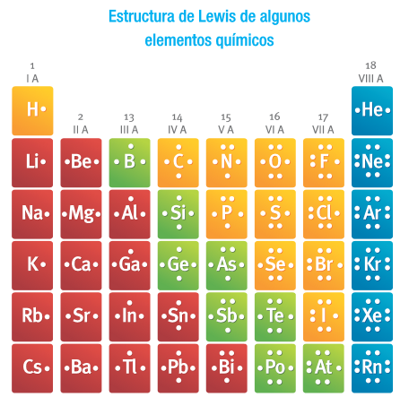
Gilbert Lewis (1875-1946) propuso que los átomos se unen para alcanzar una configuración electrónica más estable. La máxima estabilidad se logra cuando un átomo tiene la misma configuración electrónica que un gas noble, es decir, con 8 electrones en su nivel de energía más externo.
Lewis ideó también un sistema de símbolos conocido como estructura de Lewis. Consiste en poner el símbolo del elemento rodeado de sus electrones de valencia, los que se simbolizan por puntos o cruces.
Veamos la siguiente sección de la tabla periódica.

Fíjate que el número de electrones de valencia es idéntico en los elementos que pertenecen al mismo grupo.
¿Qué relación encuentras entre el número del grupo y el número de electrones de valencia?

SI DESEAS REFORZAR LO QUE HAS LEIDO HASTA AHORA , VISITA EL ENLACE https://www.youtube.com/watch?v=rk8UF6lIBJw

¿QUÉ HACE POSIBLE QUE LOS ÁTOMOS SE MANTENGAN UNIDOS A LAS MOLÉCULAS EN LOS COMPUESTOS QUÍMICOS?

Esto es posible gracias a los enlaces químicos que se forman por acción de los electrones de valencia, estos enlaces pueden ser Iónicos o Covalentes.

ENLACE IÓNICO
Los átomos de los elementos que tienen la tendencia de formar iones de cargas opuestas se atraen por medio de una fuerza electrostática llamada enlace iónico. En este tipo de enlace los electrones de valencia se transfieren de un átomo a otro alcanzando ambos una configuración electrónica estable.
Recuerda
Cuando un átomo neutro pierde o cede uno o más electrones de valencia, forma un ión positivo o catión. Se simboliza X⁺ si pierde un electrón; X²⁺ si son dos electrones; X ³⁺ si son tres electrones
Si el átomo neutro gana o recibe uno o más electrones, forma un ion negativo o anión. Los aniones con 1,2 y 3 electrones ganados se escriben, respectivamente, Y⁻ ,Y⁻² , Y⁻³ .

Los metales de los grupos 1 y 2 tienen más probabilidades de formar iones positivos, y los no metales de los grupos 16 y 17, son los más aptos para formar iones negativos. El cloruro de sodio o sal común (NaCl) es un compuesto iónico por excelencia: el sodio cede al cloro su electrón de valencia.

Formación del cloruro de sodio
.
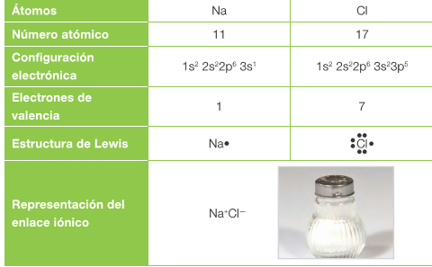

Lo que mantiene unidos
a los iones de sodio y
cloro en el compuesto es
una atracción de cargas
eléctricas opuestas.

DEMUESTRA LO QUE SABES

1.- Escribe la configuración electrónica que tienen los átomos de sodio y cloro al estar como iones. Recuerda que el número de electrones de un ión es diferente al número de electrones del átomo neutro.

2.- ¿Qué particularidad tienen estas configuraciones? Pista: busca la configuración electrónica del gas noble más cercano en la tabla periódica.

3.- Anota los símbolos químicos de los metales de los grupos 1 y 2 y de los no metales pertenecientes a los grupos 16 y 17 en la tabla periódica.

ENLACE COVALENTE

Recuerda
Molécula: es una combinación
química formada por dos
o más átomos iguales o
diferentes.

La explicación propuesta por Lewis respecto de que la formación de un enlace químico implica también que los átomos compartan electrones, nos ayuda a comprender cómo y por qué se forman las moléculas.
Las moléculas corresponden a sustancias covalentes, es decir, moléculas de elementos o compuestos que solo presentan enlaces covalentes. Un enlace covalente se produce cuando dos átomos comparten un par de electrones de valencia. Ocurre entre átomos con tendencia a ganar electrones, es decir, entre no metales. El hidrógeno (H), el oxígeno (O ), el nitrógeno (N ) y el agua (H₂O) son moléculas, ya que todas las uniones que presentan entre sus átomos corresponden a enlaces covalentes.

Ejemplos de Sustancias covalentes

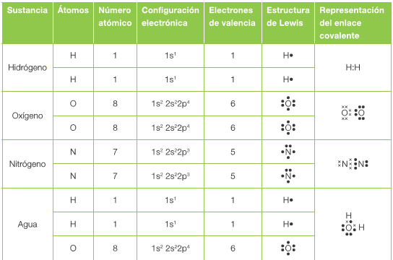
Los átomos se mantienen unidos gracias a que comparten uno o más pares de electrones de valencia.
Según el número de pares de electrones que comparten dos átomos, hay enlaces covalentes simples, dobles y triples.

TIPOS DE ENLACES COVALENTES

Estos dependen de la cantidad de pares de electrones que comparten los átomos que lo forman; existen simples, dobles y triples.

TIPO | DEFINICIÓN | EJEMPLOS
SIMPLE | Cuando los átomos comparten dos pares de electrones de valencia. | Hidrógeno: H₂  Cloro: Cl₂
DOBLE | Cuando los átomos comparten dos pares de electrones de valencia. | Oxígeno: O₂  Dióxido de carbono: CO₂
TRIPLE | Cuando los átomos comparten tres pares de electrones de valencia. | Nitrógeno: N₂  Cianuro: CN–

La formación de un enlace covalente se representa por una línea entre los átomos. Si es un enlace simple, será una línea; si es un enlace doble, dos líneas, y si es un enlace triple, tres líneas.

Representación del enlace
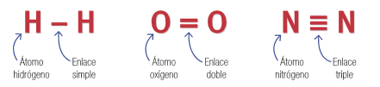

DEMUESTRA LO QUE SABES

1.- Representa el enlace covalente simple que se forma entre dos átomos de cloro. Guíate por los ejemplos de sustancias covalentes para resolver el ejercicio.

2.- ¿Por qué los átomos de carbono y oxígeno se unen mediante un enlace doble para formar la molécula de CO₂ ? Pista: revisa la configuración electrónica del C y O y del gas noblemás cercano en la tabla periódica.

